Cháy trên biển: Các chiến lược giảm thiểu mà các hãng vận tải và khách hàng cần tuân thủ
Hariesh Manaadiar
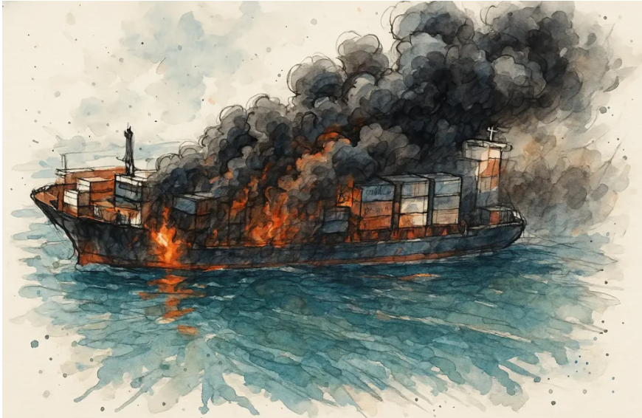

- Trung bình cứ 9 ngày lại xảy ra một vụ cháy hàng trong container.
- Thậm chí cả bơ, ca cao cũng có thể gây cháy nếu được bảo quản không đúng cách trên tàu.
- Nhiệt độ của pin trên 60°C sẽ có nguy cơ nổ cao.

Vâng, bạn đọc đúng rồi đấy.

Theo thống kê từ Hệ thống thông báo sự cố hàng hóa (CINS), trung bình cứ 9 ngày lại xảy ra một vụ cháy hàng trong container.
Từ vụ chìm tàu ​​Felicity Ace chở 4.000 ô tô trên tàu, đến vụ cháy tàu Morning Midas buộc 22 thuyền viên phải bỏ tàu ở Thái Bình Dương vào tháng 6 năm 2025, Cháy trên biển không còn là tai nạn hiếm gặp nữa; chúng là một trong những thảm họa hàng hải gia tăng nhanh nhất trong ngành vận tải biển toàn cầu.
Điều khiến những đám cháy này đặc biệt nguy hiểm không chỉ là tần suất xảy ra mà còn là tính chất không thể kiểm soát được của chúng khi liên quan đến pin lithium.
Một khi bùng phát, những đám cháy này lan nhanh, thải ra khí độc và làm quá tải các hệ thống chữa cháy thông thường và thường khiến thuyền viên bất lực với đám cháy.
Hậu quả không chỉ dừng lại ở bản thân con tàu: chuỗi cung ứng bị gián đoạn, hàng trăm triệu đô la thiệt hại về hàng hóa, yêu cầu bồi thường bảo hiểm tăng vọt và tổn hại lâu dài đến danh tiếng thương mại toàn cầu.
Báo cáo của Mạng lưới Kinh doanh Vận tải Biển Toàn cầu (GSBN): “Cháy trên biển, một bối cảnh mới”
Để đối phó với cuộc khủng hoảng ngày càng gia tăng này, Mạng lưới Kinh doanh Vận tải Biển Toàn cầu (GSBN) đã phát hành một báo cáo phân tích chuyên sâu mà mọi chuyên gia vận tải biển, chủ hàng và công ty bảo hiểm nên đọc.
Báo cáo này khám phá:
- 🔥 Những yếu tố mới gây ra rủi ro cháy nổ, bao gồm sự gia tăng đột biến các lô hàng pin lithium, khai báo sai và thiếu quản lý nhiệt độ.
- 📉 Tại sao các biện pháp bảo vệ hiện hữu đang thất bại, và tại sao các tờ khai bằng giấy truyền thống lại khiến ngành này dễ bị tổn thương.
- 📡 Các giải pháp ưu tiên kỹ thuật số của Mạng lưới Kinh doanh Vận tải Biển Toàn cầu (GSBN), từ việc chuỗi cung ứng bảo mật chứng nhận đến các giao thức giám sát nhiệt độ theo thời gian thực.
- 🛡️ Các chiến lược hợp tác để tăng cường khả năng chống chọi, bao gồm hợp tác của Mạng lưới Kinh doanh Vận tải Biển Toàn cầu (GSBN) với các phòng thí nghiệm được công nhận, các hãng vận tải lớn và các tổ chức quốc tế.
Tại sao BẠN cần báo cáo này?
- Nếu bạn là một nhà vận tải, báo cáo này sẽ chỉ ra cách chuyển từ việc phòng cháy chữa cháy thụ động sang phòng ngừa chủ động.
- Nếu bạn là người gửi hàng hoặc chủ hàng, báo cáo này cung cấp thấu hiểu sâu sắc về việc tuân thủ, khả năng truy xuất nguồn gốc và bảo vệ hàng hóa của bạn khỏi những tổn thất tốn kém.
- Nếu bạn là một công ty bảo hiểm hoặc cơ quan quản lý, báo cáo này sẽ nêu bật các mô hình chứng nhận có thể xác minh, có thể định nghĩa lại việc quản lý rủi ro trong thương mại hàng hải.
Đây không chỉ là một bản cập nhật khác của ngành.
Đây là một bản phác thảo cho vận tải biển an toàn hơn, thông minh hơn và minh bạch hơn trước một trong những thách thức lớn nhất của ngành.
Tải báo cáo này tại địa chỉ: Check out my campaign powered by OptinMonster!
Hoặc tại: https://www.gsbn.trade/gsbn-insight?utm_source=SFR&utm_medium=SFR-Article&utm_campaign=GSBNInsights&utm_id=GSBN
Kết luận
Mỗi vụ cháy trên biển là một lời cảnh báo cho ngành vận tải biển.
Câu hỏi không phải là liệu một vụ cháy khác có xảy ra hay không – mà là khi nào.
Với những phân tích chuyên sâu mới nhất của Mạng lưới Kinh doanh Vận tải Biển Toàn cầu (GSBN), ngành vận tải biển thế giới hiện đã có đủ công cụ để hành động trước thảm họa tiếp theo.
Đừng chờ đợi cho đến khi các tiêu đề báo chí đưa tin. Hãy tải báo cáo ngay hôm nay và hành động.
Người dịch: Thuyền trưởng

